**《智能系统学报》版面费交纳通知单**

尊敬的作者，您的文章已通过《智能系统学报》专家评审，本刊予以录用并发表，现需交纳版面费。请将版面费直接汇入哈尔滨工程大学财务处银行账号(见表1)，**汇款时请您务必在附言栏处注明：稿件编号+智能版面费。哈尔滨工程大学的作者请填写校内作者版面费转帐通知单**。

表1 哈尔滨工程大学财务处银行账号

|  |  |  |  |  |
| --- | --- | --- | --- | --- |
| 户名 | 开户行 | 账号 | 行号 | 纳税人识别号 |
| 哈尔滨工程大学 | 中国工商银行股份有限公司哈尔滨宣桥支行 | 3500040709008802226 | 102261001248 | 12100000424006211L |

汇款后请将表2填写完整发送至相关责任编辑邮箱(邮件标题、文件名称需标注“稿件编号+版面费汇款回执”)，**加*的项目很重要，请务必正确填写贵单位财务部门可以核销的官方开票信息。**编辑部会在收到回执单的20个工作日内，将电子发票发送至您预留的手机号和信箱中**（版面费发票为增值税电子发票）**。

表2 版面费汇款回执单

|  |  |  |  |  |  |  |
| --- | --- | --- | --- | --- | --- | --- |
| 稿件编号 | 作者姓名 | | **E-mail\*** | | **手机号码\*** | 金额 |
|  |  | |  | |  |  |
| **发票抬头\*** | **纳税人识别号\*** | **地址\*** | | **电话\*** | **开户行名称\*** | **开户行账号\*** |
|  |  |  | |  |  |  |
| 汇  款  凭  证  **\*** | 请将汇款凭证的图片粘贴在此处 | | | | | |

**校内作者版面费转帐通知单**

尊敬的作者，您的文章已通过《智能系统学报》专家评审，本刊予以录用并发表，现需交纳版面费。请按下面提示进行操作，如有问题请联系相关责任编辑，联系电话82518134。

校内作者版面费需通过学校财务处“高级财务管理平台”上“网上预约报账”开通的“校内经费转账”业务办理。现将相关流程为您介绍如下：

1.  支出项目的经办人进入“网上预约报账”界面，点击“申请报销单”。

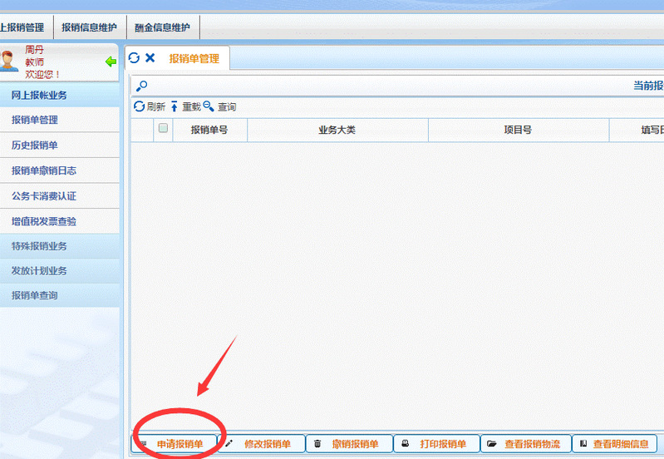

2.  点击“校内经费转账”，填写内容：“单项目报销”（填写支出的项目代码）、“附件张数”、“选择支付方式-混合支付”。*代表必填项，“摘要”和“选择已认证发票”两项无须填写。填写完毕，点击“下一步”。

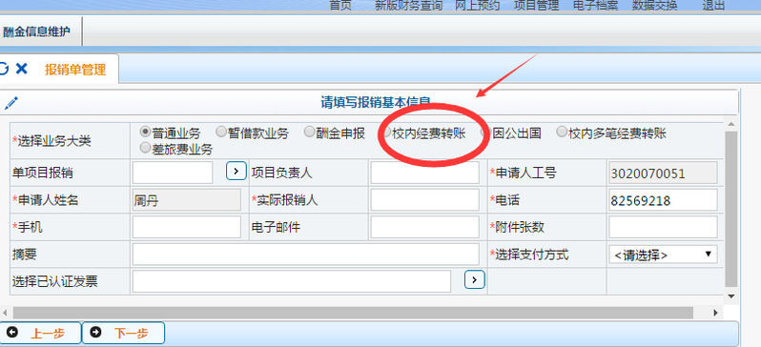

3.进入具体业务界面，点击“费用项”右侧的下拉框图标，选择转账的事项后，点击“转入项目号”右侧的下拉框图标，系统自动显示转入的项目号（无须经办人填写）。“费用项”选择“转版面费[其他支出]”，“转入项目号”选择“学报自筹经费”，“转入金额”填写您需要交纳的金额，“摘要”栏标注“稿件编号+作者姓名(智能系统学报版面费)”，点击“保存”。

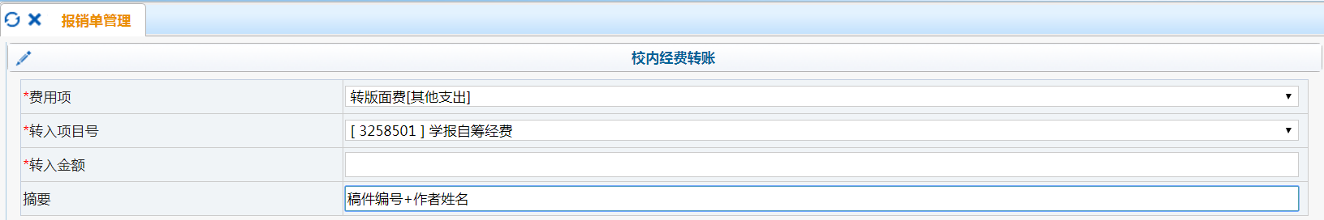

4.生成预约单。

5. 经办人将生成的预约单打印，并提交给文章的责任编辑（主楼703室），内部经费转账业务由《智能系统学报》编辑部统一到财务处办理。